Додаток 3
до листа Міністерства освіти і науки України
_________№ ________
Результати вибору
електронних версій оригінал-макетів підручників для 11 класу закладів
загальної середньої освіти

Повна назва закладу освіти Державний професійно-технічний навчальний заклад «Херсонське вище професійне училище сервісу та дизайну»
Область Херсонська
Територіальна громада, район (місто) м.Херсон
Код ЄДРПОУ закладу освіти 36671344
№ закладу освіти в ІТС «ДІСО» № 70884
- «Зарубіжна література» підручник для 11 класу закладів загальної середньої освіти
№ | Автор (и) | Мова підручника | Кількість для |  | Альтернатива
 |  |  | учнів | вчителів
1. | Ніколенко О. М., Ковальова Л. Л., Лебедь Д. О., Юлдашева Л. П., Орлова О. В., Ніколенко К. С. | укр. | 59 | 1 | Ковбасенко Ю. І.

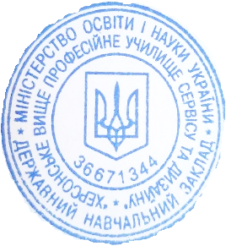
Протокол педагогічної ради № __6__ від __25.03.2024___

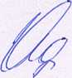
Директор Тетяна Огданець

